2-5-2同步检测

基础巩固强化

一、选择题
1．若三角形的三内角成等差数列，对应的三边成等比数列，则三内角的公差为( )
A．0° B．15°
C．30° D．45°
2．一个直角三角形三边的长成等比数列，则( )
A．三边边长之比为3:4:5
B．三边边长之比为1: :3
C．较小锐角的正弦为
D．较大锐角的正弦为
3．公差不为零的等差数列的第二、第三、第六项构成等比数列，则公比为( )

A．1 B．2

C．3 D．4
4．互不相等的正数a，b，c，d成等比数列，那么与的大小关系是( )
A.>
B.＝
C.<
D.与的大小关系不能确定
5．△ABC中，a、b、c分别为∠A、∠B、∠C的对边，如果a、b、c成等差数列，∠B＝30°，△ABC的面积为0.5，那么b为( )

A．1＋ B．3＋

C. D．2＋

6．等比数列{a_{n}}的前n项和为S_{n}，且4a_{1,}2a₂，a₃成等差数列．若a₁＝1，则S₄＝( )

A．7 B．8

C．15 D．16

二、填空题
7．已知a，b，c成等比数列，a，x，b成等差数列，b，y，c也成等差数列，则＋的值为__________．
8．a_{n}＝sin，则a₁＋a₂＋a₃＋…＋a₂₀₁₀＝________.
9．(2010～2011·内蒙古赤峰市田家炳中学高二期中)已知数列{a_{n}}的通项公式a_{n}＝log₂(n∈N*)，其前n项之和为S_{n}，则使S_{n}<－5成立的正整数n的最小值是________．

三、解答题
10．数列{a_{n}}共有k项(k为定值)，它的前n项和S_{n}＝2n²＋n(n≤k，n∈N*)，现从k项中抽取某一项(不抽首末两项)，余下的k－1项的平均数为79.
(1)求数列{a_{n}}的通项；
(2)求数列的项数，并求抽取的是第几项．
能力拓展提升
一、选择题
11．一个项数是偶数的等比数列，它的偶数项和是奇数项和的2倍，又它的首项为1，且中间两项的和为24，则此等比数列的项数为( )

A．6 B．8

C．10 D．12
12．(2011·宁夏银川一中高二期中)△ABC的内角A、B、C的对边分别为a、b、c.若a、b、c成等比数列，且c＝2a，则cosB＝( )

A. B.

C. D.
13．在数列{a_{n}}中，a₁，a₂，a₃成等差数列，a₂，a₃，a₄成等比数列，a₃，a₄，a₅的倒数成等差数列，则a₁，a₃，a₅( )
A．成等差数列 B．成等比数列
C．倒数成等差数列 D．不确定
14．在如下表格中，每格填上一个数字后，使每一横行成等差数列，每一纵列成等比数列，则a＋b＋c的值为( )

1 | 2
0.5 | 1
 | a
 |  | b
 |  |  | c
A.1 B．2
C．3 D.
二、填空题
15．(2009·江苏)设{a_{n}}是公比为q的等比数列，|q|>1，令b_{n}＝a_{n}＋1(n＝1,2，…)，若数列{b_{n}}中有连续四项在集合{－53，－23,19,37,82}中，则q＝________.
16．(2011·浙江宁波八校联考)在如图的表格中，每格填上一个数字后，使每一横行成等差数列，每一纵列成等比数列，且从上到下所有公比相等，则a＋b＋c的值为________.
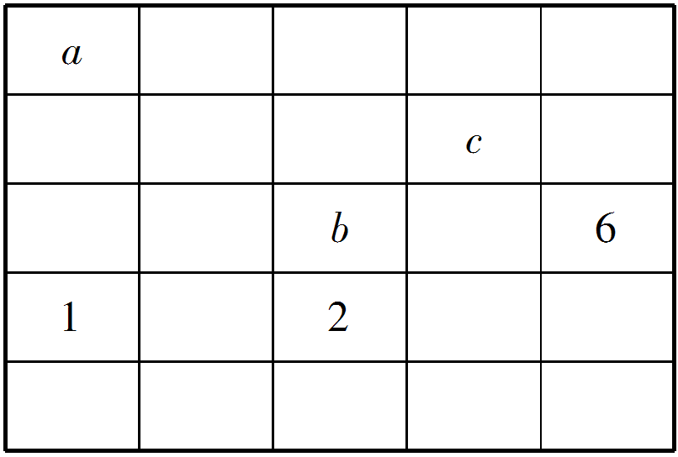

三、解答题
17．(2009·陕西)已知数列{a_{n}}满足，a₁＝1，a₂＝2，a_{n＋1}＝，n∈N*.
(1)令b_{n}＝a_{n＋1}－a_{n}，证明：{b_{n}}是等比数列；
(2)求{a_{n}}的通项公式．
18．(2012·福建文，17)在等差数列{a_{n}}和等比数列{b_{n}}中，a₁＝b₁＝1，b₄＝8，{a_{n}}的前10项和S₁₀＝55.

(1)求a_{n}和b_{n}；
(2)现分别从{a_{n}}和{b_{n}}的前3项中各随机抽取一项，写出相应的基本事件，并求这两项的值相等的概率．

详解答案
1[答案] A
[解析] 取特例正三角形两条件都满足排除B、C、D，∴选A.
2[答案] C
[解析] 设三边为a，b，c(0<a<b<c)，则
，
∴a²＋ac－c²＝0，∴＝.
3[答案] C
[解析] 由题设a＝a₂·a₆
∴(a₁＋2d)²＝(a₁＋d)(a₁＋5d)
∴d＝－2a₁，∴a_{n}＝(3－2n)a₁.
公比q＝＝＝3.
4[答案] C
[解析] ∵bc＝ad，∴＝，
∵－＝－＝>0.
[点评] 请学过下一章后，尝试用基本不等式解决．
5[答案] C
[解析] acsinB＝，∴ac＝2，
又2b＝a＋c，∴a²＋c²＝4b²－4，
由余弦定理b²＝a²＋c²－2accosB得，b＝.
6[答案] C
[解析] 设等比数列{a_{n}}的首项为a₁，公比为q；
由4a_{1,}2a₂，a₃成等差数列得，4a₂＝4a₁＋a₃，
∴4a₁q＝4a₁＋a₁q²，
∵a₁＝1，∴q²－4q＋4＝0，∴q＝2，
∴S₄＝＝＝15.
7[答案] 2
[解析] b²＝ac,2x＝a＋b,2y＝b＋c，
∴＋＝＋
＝＝＝2.
8[答案] 2＋
[解析] a_{n}＝sin的周期为12，
且a₁＋a₂＋…＋a₁₂＝0.
∴a₁＋a₂＋…＋a₂₀₁₀＝a₁＋a₂＋a₃＋a₄＋a₅＋a₆
＝2＋.
9[答案] 63
[解析] S_{n}＝a₁＋a₂＋…＋a_{n}
＝log₂＋log₂＋…＋log₂
＝log₂(××…＋)＝log₂<－5，
∴<，∴n>62，
∵n∈Z，∴n的最小值为63.
10[解析] (1)当n＝1时，a₁＝S₁＝3；
当n≥2时，a_{n}＝S_{n}－S_{n－1}＝4n－1.
∵当n＝1时也适合，
∴a_{n}＝4n－1(n∈N*)．
(2)设抽取的为第t项，则1＜t＜k.
由题意知S_{k}＝79×(k－1)＋a_{t}，
即2k²＋k＝79k－79＋4t－1
∴2t＝k²－39k＋40，∴2＜k²－39k＋40＜2k.
则38＜k＜40，∵k∈N*.∴k＝39，t＝20.
故抽取的为第20项，共有39项.
11[答案] B
[解析] 设项数为2n，则由已知得
＝q＝2，又a₁＝1，得a_{n}＝2^{n－1}，其中间两项和为a_{n}＋a_{n＋1}＝2^{n－1}＋2^{n}＝24，可解得n＝4，故得项数2n＝8，应选B.
12[答案] B

[解析] ∵a、b、c成等比数列，∴b²＝ac，又∵c＝2a，
∴b²＝2a²，∴cosB＝＝＝.
[点评] 在知识的交汇处命题是高考命题的一种基本形式．本题融数列与三角函数于一体，集中考查正弦定理、余弦定理、等比数列等基础知识．体现了数列、三角函数等内容是高考中的热点问题．
13[答案] B
[解析] a＝a₂·a₄， (1)
＝＋. (2)
∵2a₂＝a₁＋a₃，∴a₂＝，
代入(1)得，a₄＝，
代入(2)得，＝＋，
∴a＝a₁a₅.
14[答案] D
[解析] 按题意要求，每一横行成等差数列，每一纵列成等比数列填表如图，故a＝，b＝，c＝，则a＋b＋c＝.∴选D.
1 | 2 | 3 | 4
0.5 | 1 | 1.5 | 2
0.25 | 0.5 | 0.75 | 1
0.125 | 0.25 | 0.375 | 0.5
0.0625 | 0.125 | 0.1875 | 0.25
15[答案] －
[解析] 设等比数列{a_{n}}的首项为a₁，
由题意知，a_{n}＝a₁q^{n－1}，|q|>1，
由b_{n}＝a_{n}＋1，∴b_{n}－1＝a₁q^{n－1}.
∴{b_{n}－1}是等比数列，{b_{n}－1}有连续四项在集合{－54，－24,18,36,81}中，经分析可知是－24,36，－54，81，
∴公比q＝－.
16[答案] 22
[解析] 由横行成等差数列知，6下边为3，从纵列成等比数列及所有公比相等知，公比q＝2，∴b＝2×2＝4由横行等差知c下边为＝5，故c＝5×2＝10，由纵列公比为2知a＝1×2³＝8，∴a＋b＋c＝22.
17[解析] 解：(1)b₁＝a₂－a₁＝1，
当n≥2时，b_{n}＝a_{n＋1}－a_{n}＝－a_{n}
＝－(a_{n}－a_{n－1})＝－b_{n－1}.
∴{b_{n}}是以1为首项，－为公比的等比数列；
(2)由(1)知b_{n}＝a_{n＋1}－a_{n}＝^{n－1}，
当n≥2时，a_{n}＝a₁＋(a₂－a₁)＋(a₃－a₂)＋…＋(a_{n}－a_{n－1})＝1＋1＋＋…＋^{n－2}
＝1＋
＝1＋
＝－^{n－1}，
当n＝1时，－^{1－1}＝1＝a₁，
∴a_{n}＝－^{n－1}(n∈N*)．

18[解析] (1)设{a_{n}}的公差为d，{b_{n}}的公比为q.依题意得
S₁₀＝10＋d＝55，b₄＝q³＝8，
解得d＝1，q＝2，
所以a_{n}＝n，b_{n}＝2^{n－1}.
(2)分别从{a_{n}}和{b_{n}}的前3项中各随机抽取一项，得到的基本事件有9个：
(1,1)，(1,2)，(1,4)，(2,1)，(2,2)，(2,4)，(3,1)，(3,2)，(3,4)．
符合题意的基本事件有2个：(1,1)，(2,2)．
故所求的概率P＝.
[点评] 在等差数列和等比数列中，已知具体项或某几项的和等条件时，常选用“基本量法”来求解，即把已知条件均用数列的首项、公差或首项、公比来表示；概率中的古典概型关键是能正确列举出所有的基本事件和满足条件的基本事件．

